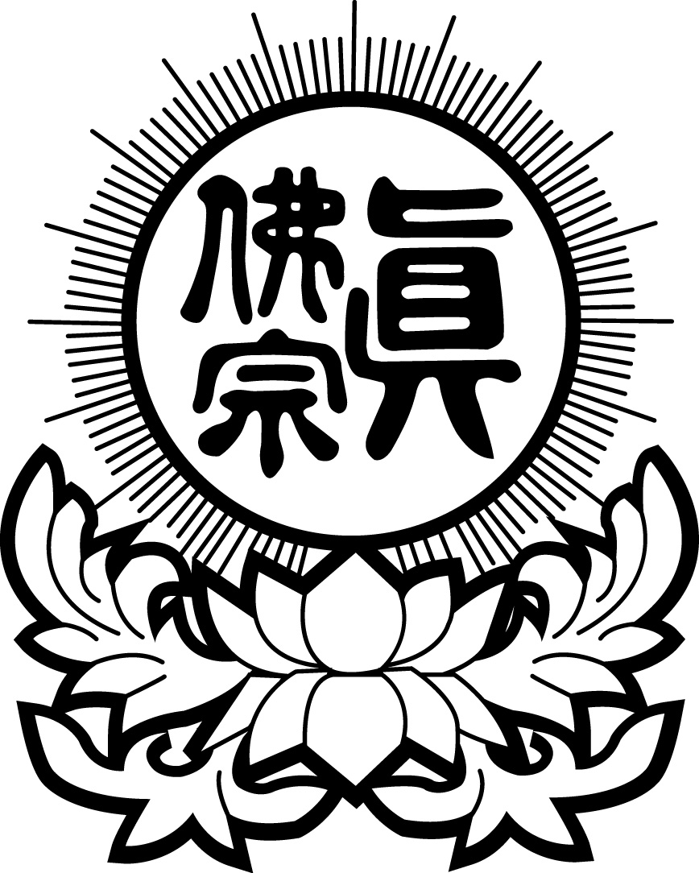
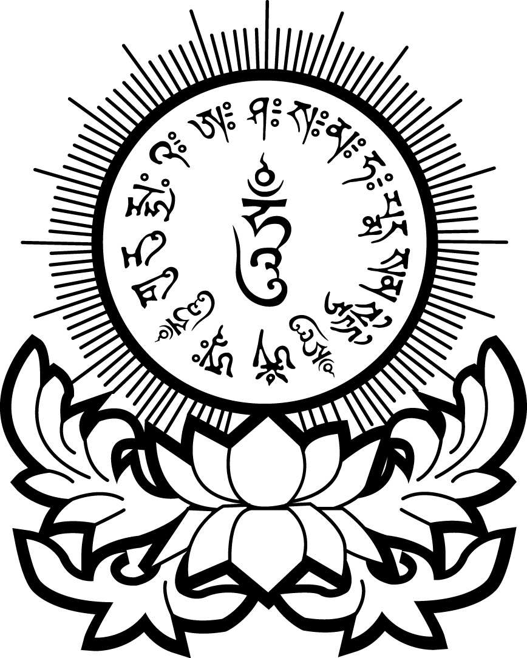
真佛宗紐約金剛雷藏寺
True Buddha Diamond Temple of New York
33-32 148th Street, Flushing, NY 11354
Phone: (718) 888-7919 Text: ‪(929) 224-4168‬ E-Mail: service.tbdtny@gmail.com
息災、祈福法會報名表格
Purification & Blessing Ceremony Registration
祈福者姓名  （Name of Living） | 地址  （Address） | 祈願  （Dedication）
上列善信，一心頂禮、虔具供養，仰叩蓮生活佛、法會主尊、與諸佛菩薩靈光加持報名眾等
業障消除、增福延壽、閤家平安、工商利興、五榖豐收、財源廣進、萬事如意、福運亨通、一切安康。
法會主尊報名隨喜供養 （Donation） $_____________
法會主尊供品花果贊助 （Offering） $_____________
…………………………………………………………………………………………………………………………
總金額贊助 （Total） $_____________
主祈人（Primary Supplicant Name）：
電話（Telephone）：
地址（Address）：
收據號碼（Receipt Number）：

